In collaborazione con:
ANPI provinciale di Ferrara
ANPI regionale Emilia Romagna
Associazione Partigiani Cristiani di Ferrara
ANPI comunale di Bondeno (Fe)
Udi di Ferrara
Isco di Ferrara
Archivio di Stato di Ferrara
UISP
SPI CGIL
Donne in Campo-CIA E.R.
Centro Donne Giustizia e Centro Doc. Donna
Regione Emilia Romagna
Comune di Ferrara
Comune di Ostellato
Comune di Taglio di Po (Ro)
Biblioteca “Ileana Ardizzoni” di Casumaro
(Cento- Fe)
Comune di Casumaro (Fe)
Assessorato Pari Opportunità
Assessorato alla Cultura
Università degli studi di Bologna
Liceo Statale “Giodué Carducci” di Ferrara
ITAS F.lli Navarra di Ostellato (FE)
Liceo Scientifico A. Roiti di Ferrara
ITI -Carpeggiani- Ferrara
Istituto Dosso Dossi - Ferrara

Segreteria e Info:
Dott. Antonella Guarnieri (Responsabile comunicazione e didattica)
0532 244940
a.guarnieri@comune.fe.it
Biglietteriamrr@comune.fe.it

Museo del Risorgimento e della Resistenza
Corso Ercole 1° d’Este, 19 44122 Ferrara
apertura dal martedì alla domenica
9,30 -13 / 15 - 18

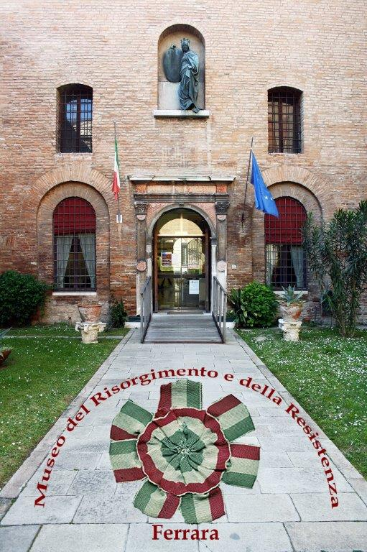

70° anniversario della Liberazione

Calendario
delle iniziative storiche e culturali

APRILE
GIUGNO 2015

69° anniversario della Liberazione

Calendario
delle iniziative storiche e culturali

APRILE
GIUGNO 2014

70° anniversario
della Resistenza

1943-1945
2013-2015

